**Instituto Politécnico de Beja**

**Escola Superior de Tecnologia e de Gestão**

**CTeSP de Curso de Tecnologias Web e Dispositivos Móveis**

**Relatório de Programação de Aplicação para Servidor (PAS)**

**Sistema POS (point-of-sale/ponto de venda) para restaurantes**

**Elaborado por:**

**Alexandre Alface nº 21131**

**Ricardo Zhou nº 21130**

**Orientadores:**

**Luís André Rosário**

**Carlos Sancho**

**Beja**

**2021/2022**

**Resumo**

Neste relatório, iremos demonstrar a forma de como elaboramos o projeto de PAS, o porquê do tema e as dificuldades que foram surgindo com o decorrer do projeto.

O nosso programa consiste numa aplicação de Gestão de um Sistema POS (point-of-sale/ponto de venda) de restaurante, realizado em Java, com suporte ao Android Studio, com a ligação a uma API (Interface de Programação de Aplicações) criada através do Laravel, e com Blades (mecanismo de modelagem incluído no Laravel). Tanto a aplicação Android como o BackOffice foram pensados em ser o mais prático para o utilizador.

**Índice**

Introdução 6

Tema 7

Requisitos 7

Aplicação 8

Base de Dados 14

API 17

BackOffice (CRUD) 19

Futuras Implementações 22

Conclusão 23

# Introdução

Neste projeto será enumerado, uma análise do tema escolhido, os objetivos, todos os processos realizados ao longo do projeto, o funcionamento do programa, a sua utilização, e possíveis melhorias.

O projeto foi elaborado no 1ºsemestre do 2ºano com as matérias das disciplinas de Programação para Dispositivos Móveis 2 (PDM2) e de Programação de Aplicação para Servidor (PAS).

# Tema

O nosso grupo, decidiu escolher este tema, pois pareceu-nos bastante interessante, visto ser algo existente na vida real e que pode ser utilizado por vários restaurantes recém-abertas. Usando esta aplicação facilita bastante na organização dos pedidos, das mesas onde os clientes vão estar e a realização de check-outs dos clientes. Os pedidos podem ser recebidos em segundos. A cozinha recebe o pedido logo que o empregado o regista.

A aplicação é recomendada para qualquer empregado de mesa e cozinheiro que não deseja usar papel e caneta.

O projeto foi pensado para oferecer recursos e opções que muito dos profissionais precisam para realizar as suas tarefas.

É perfeito para qualquer restaurante, bar, café, pizzaria, churrasco e outros negócios de restauração.

# Requisitos

De seguida vão ser referidos os requisitos que o nosso projeto vai ter:

* Criação de logins;
* Criar um menu de navegação;
* Listar as mesas e os lugares do balcão;
* Registar pedidos;
* Listar comidas;
* Realizar pagamento;
* Implementar uma API;
* Criar uma aplicação Web para o BackOffice.

Esta aplicação consiste basicamente em realizar login dos utilizadores, ver a lista das mesas e ao clicar numa mesa aparece a lista das comidas, apontar o pedido dos clientes e fazer o pagamento da conta.

# Aplicação

Nesta parte, é demonstrada o protótipo da aplicação realizada. Este projeto foi realizado de modo a responder aos requisitos apresentados.

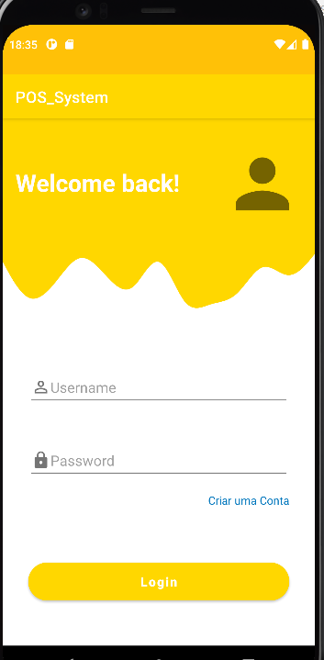

Figura 1 - Login

Nesta parte, conseguimos observar um ecrã do login, onde o utilizador insere o nome de utilizador e a palavra-passe. Caso o login seja feito com sucesso, o utilizador é levado para o próximo ecrã, a página principal, caso contrário o utilizador é informado, e permanece no mesmo ecrã. Caso seja um novo utilizador, pode sempre clicar na opção “Criar uma conta” para se registar.

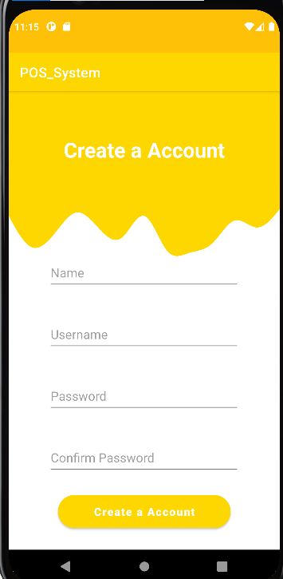

Figura 2 – Registar utilizador

Tal como referido anteriormente, caso seja um novo utilizador, ao clicar na opção “Criar uma conta”, é levado para esta página para se registar.

É pedido para inserir o nome da pessoa, o nome de utilizador para poder entrar, a palavra-passe e para confirmar a palavra-passe. Caso as duas palavras-passe não se coincidirem uma com outra, vai ser informado e não irá deixar criar a conta. Depois de preencher todos os campos, basta só carregar no botão “Create Account” para o registo estar completo.

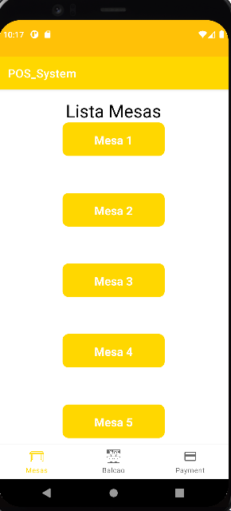

Figura 3 – Lista das mesas

Nesta imagem está apresentado o ecrã das listas das mesas onde os utilizadores irão registar as comidas. Quando é clicado numa das mesas vai aparecer a lista das comidas e é informado qual foi a mesa selecionada.

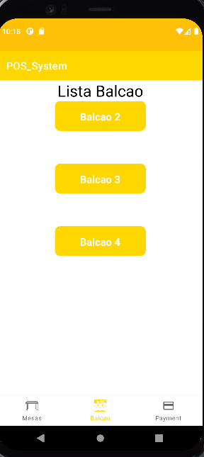

Figura 4 – Lista dos balcões

Aqui está uma lista dos balcões existentes. A função é igual ao da lista das mesas, ao clicar num dos balcões é aparecido uma lista das comidas e é informado do balcão selecionado.

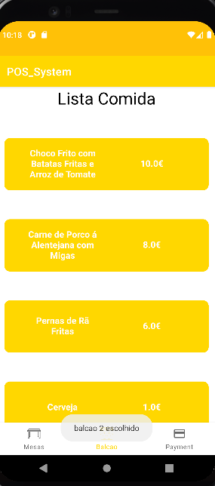

Figura 5 – Lista das comidas

Nesta imagem, está apresentado a lista das comidas. É este ecrã que aparece quando é selecionado uma mesa ou balcão. Depois de selecionar a comida é adicionado no menu payment (pagamento) onde vai estar a mesa ou o balcão que foi selecionado com as respetivas comidas.

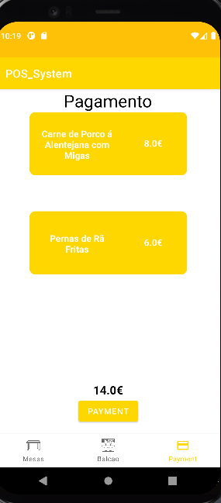

Figura 6 – Lista do pagamento

Nesta imagem, está apresentada a lista de pagamento onde vai estar as listas das comidas que foram selecionadas nas respetivas mesas ou balcões. Em baixo encontra-se o valor da soma das comidas que foram selecionadas Ao clicar no botão payment, apaga os dados da tabela comida_por_pedidos através do id do pedido.

# Base de Dados

Depois do programa elaborado, pensamos sobre a estrutura da base de dados. A nossa base de dados foi baseada no que íamos utilizar no nosso projeto.

Figura 7 - Tabela para as Logins

Na figura acima apresentado, temos o esquema que a nossa tabela das Logins, no nosso caso é denominado de tabela dos Utilizadores.

Neste caso, temos o id de utilizador, o username, a palavra-passe, o nome e quando é que o registo foi criado/atualizado pela última vez.

Figura 8 - Tabela users Laravel

Na figura acima apresentado, está a tabela de users, onde é utilizado no BackOffice para criar registo do utilizador

Neste caso, a tabela guarda, o código id, o nome, o email e a palavra-passe.

Figura 9 - Tabela dos pedidos

Nesta tabela, encontra-se os pedidos que forem registados.

A tabela guarda então o id dos pedidos, o id da mesa e o id do balcão.

Figura 10 - Tabela das mesas

Nesta tabela, conseguimos ver a tabela das mesas onde irá guardar as mesas que foram selecionados.

Figura 11 - Tabela das comidas_por_pedido

Nesta tabela, conseguimos ver a tabela onde foram feitos os pedidos.

Encontra-se nesta tabela o id, o id do pedido, o id da comida e a quantidade.

Figura 12 - Tabela das comidas

Nesta tabela, conseguimos ver a tabela onde são registadas as comidas que foram selecionadas.

Encontra-se nesta tabela o id, o nome e o valor da comida.

Figura 13 - Tabela dos balcões

Nesta tabela, conseguimos ver a tabela dos balcões. A função é semelhante ao da tabela das mesas.

Guarda o id, o nome e o valor.

# API

A API tem como objetivo prestar auxílio a aplicação Android, de modo a encher os dados através de Endpoints.

Figura 14 - Endpoints da nossa API

Figura 15 - Endpoints da nossa API

Figura 16 - Endpoints da nossa API

Nas figuras acima apresentado, conseguimos observar os endpoints que a nossa API usa. A nossa aplicação do Android Studio faz pedidos e através destas routes são redirecionadas para os devidos métodos dos controladores.

É claro que existe mais código por trás, mas o mais importante está mesmo listado em cima.

# BackOffice (CRUD)

O BackOffice tem como objetivo permitir a gestão dos utilizadores.

Figura 17 - Página para Iniciar Sessão

Para aceder ao BackOffice é necessária uma autenticação e tem que ser inserida manualmente na base de dados. Tem que inserir o email e a palavra-passe para poder entrar, já que o objetivo disto tudo não é que qualquer pessoa possa se registar.

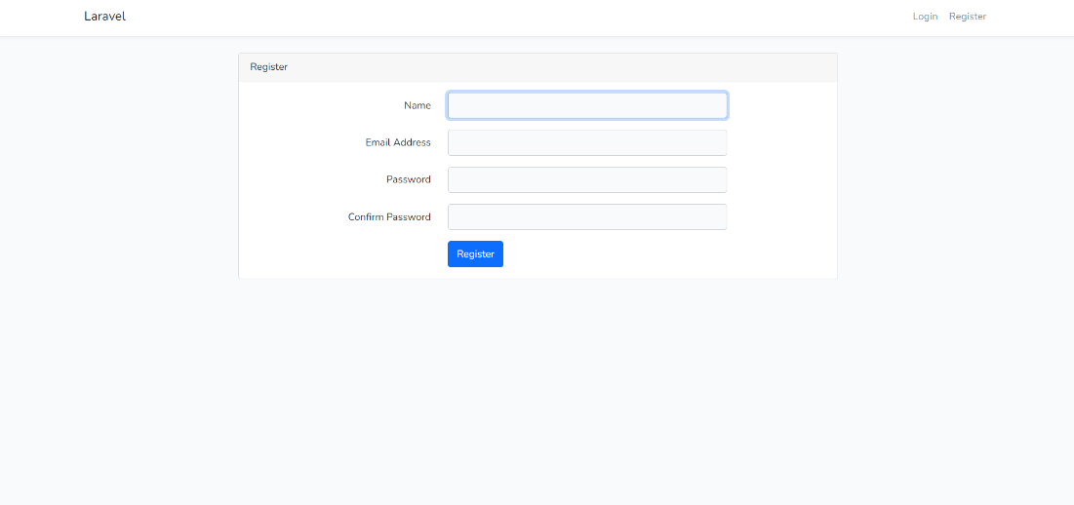

Figura 18 - Registar um Novo Utilizador

Nesta página, encontramos a página para se registar, onde irá inserir o nome, o email, a palavra-passe para confirmar a palavra-passe

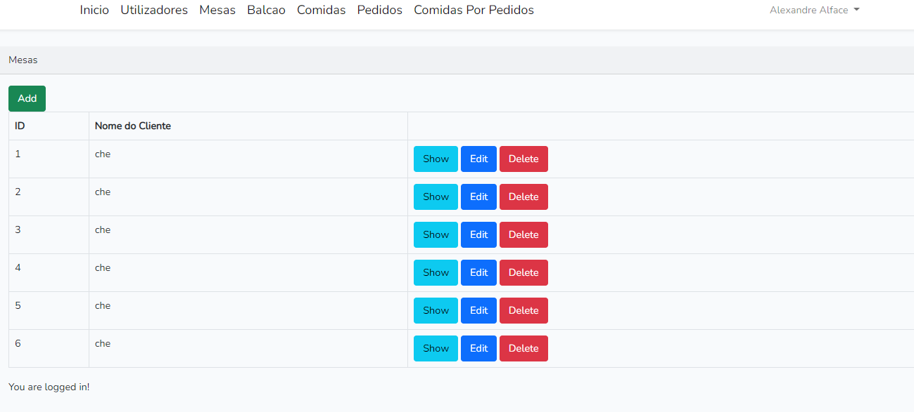

Figura 19 – Apresentação das mesas

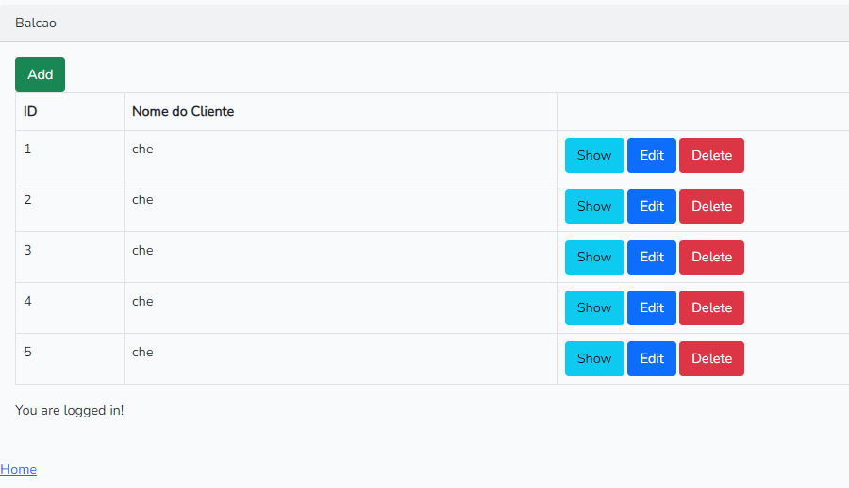

Figura 20 - Apresentação dos balcões

Figura 21 – Apresentação das comidas

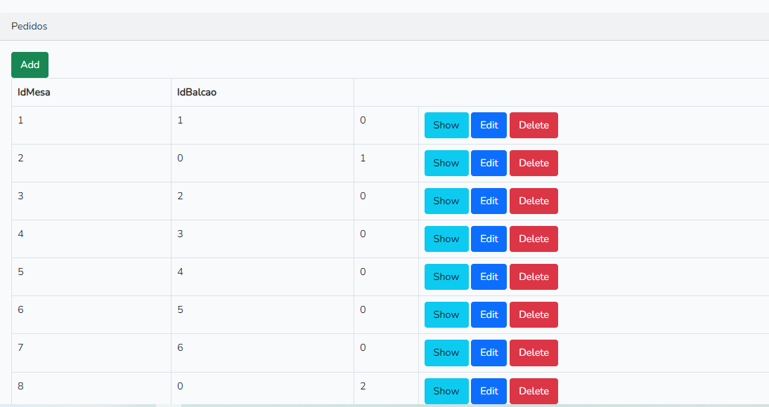

Figura 22 – Apresentação dos pedidos

# **Futuras Implementações**

Neste relatório, foram apresentadas algumas ideias que nos foram surgindo ao longo do projeto. O projeto ainda está incompleto, mas iremos adicionar muitas funcionalidades no futuro para deixá-lo mais completo.

Algumas ideias, que poderão ser implementadas no futuro:

* Gerir métodos de pagamento;

# Conclusão

Ao longo da realização deste projeto, foi possível obter muitos conhecimentos neste curso.

Com a matéria que foi dada nas outras disciplinas e do ano anterior, foi nos possível realizar este projeto em questão.

Concluímos, que ambos sentimos que aprendemos bastante com a elaboração deste projeto, mesmo com as dificuldades que foram surgindo no meio, já que cada um de nós é encarregue de fazer partes do trabalho.